KEMIJA – VAJE, KISLINE
- Dopolni enačbe, ki ponazarjajo razpad navedenih kislin v vodnih raztopinah.
- HI (aq) + H₂O(l)
- HF(aq) + H₂O(l)
- H₂SO₄(aq) + H₂O(l)
- HNO₃(aq) + H₂O(l)
- HCl(aq) + H₂O(l)

- Poimenuj oksokisline.
- H₂SO₄ -
- H₃PO₄ -
- HNO₃ -
- H₂CO₃ -
- HNO₂ -
- H₂SO₄ –

- Katera kislina je močna, kaj se dogaja s pH raztopine?
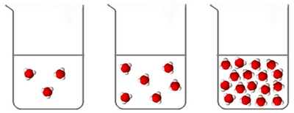
A B C
Odgovor:
- Podane so vrednosti pH raztopin. Razvrsti jih med kisle in bazične. Izberi ustrezni indikator in čaše ustrezno pobarvaj.
Izbrani indikatorji:
- Kisle raztopine so:
- Bazične raztopine so:

